ESCUELA DE CIENCIAS JURÍDICAS Y SOCIALES

PSICOLOGÍA

Taller : Mapas conceptuales
Los mapas conceptuales son diagramas bidimensionales que indican relaciones significativas entre conceptos en forma de proposiciones. Una proposición consta de dos o más términos conceptuales unidos por palabras (palabras de enlace) para formar una unidad semántica.
Objetivos de este taller:
- Seleccionar conceptos relevantes sobre el tema dado.
- Generar relaciones jerárquicas entre los distintos conceptos.
- Utilizar los mapas conceptuales como una herramienta que contribuya a su estudio personal.
Características de los mapas conceptuales:
1.- Los conceptos deben delimitarse. Normalmente se hace mediante un ovalo, circulo u otra figura geométrica. Lo que se delimita representa por tanto un “concepto”, y no definiciones, descripciones o ejemplos. Implica que los conceptos más generales e inclusivos deben situarse en la parte superior del mapa y los conceptos progresivamente más específicos y menos inclusivos, en la parte inferior.

2.- Los conceptos deben jerarquizarse, es decir se deben ordenar desde el concepto más general al más o los más específicos. Si dos o mas conceptos tienen en mismo grado de generalidad o especificidad deben ubicarse en el mismo nivel.

3.- Los conceptos deben relacionarse mediante una línea en la cual se debe especificar el conector (una palabra o una frase corta, en ningún caso un concepto). Todos los conceptos deben presentar conectores, pudiéndose establecer conexiones simples (relación entre dos o mas conceptos próximos ubicados en la misma rama conceptual), o bien conexiones cruzadas (relación entre dos o más conceptos ubicados en ramas conceptuales diferentes, estas pueden establecerse entre conceptos que se ubiquen en un mismo nivel, o bien entre conceptos ubicados en diferentes ramas y diferentes niveles). Las conexiones cruzadas son muy relevantes ya que evidencian la capacidad para integrar conceptos que se derivan de un concepto general (por lo tanto deben incluirse en el mapa). En el modelo que se ilustra, se presentan conexiones simples que carecen de conectores (deberían especificarse, este es solo un ejemplo).

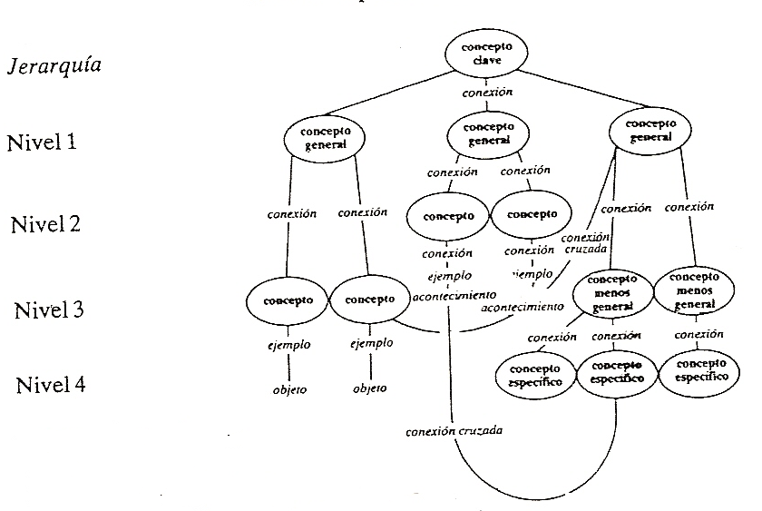
EJEMPLO DE MAPA CONCEPTUAL

Instrucciones para la confección de Mapa Conceptual

1.- Selecciona 25 términos relacionados con los seres vivos.
2.- Confecciona un mapa conceptual con los términos que escogiste considerando la información previa.
3.- El mapa debe incluir conectores sencillos que relaciones de forma coherente los términos.

Pauta de Evaluación Mapa Conceptual
Criterio | Puntaje
Presentación: limpieza, orden, letra legible, buena ortografía, integrantes del grupo, etc. | 1
Red 25 conceptos insertos en el mapa sin repetirse. | Todos 4
Red 25 conceptos insertos en el mapa sin repetirse. | Algunos 2
Red 25 conceptos insertos en el mapa sin repetirse. | Ninguno 0
Identificación conceptos relevantes encerrados en un rectángulo, óvalo. | Todos 4
 | Algunos 2
 | Ninguno 0
Conectores adecuados que relacionen congruentemente distintos conceptos, (frases cortas, no conceptos) | Todos 4
 | Algunos 2
 | Ninguno 0
Que el mapa respete comenzar desde un concepto más general, hasta finalmente los ejemplos, (ver esquema en ésta guía) | 2
Puntualidad en la entrega, el mismo día de taller. | 1
Puntaje Máximo: 16 puntos.

